  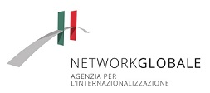  In collaborazione con:    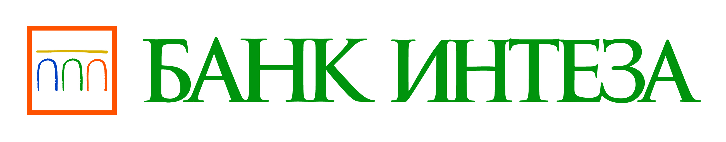  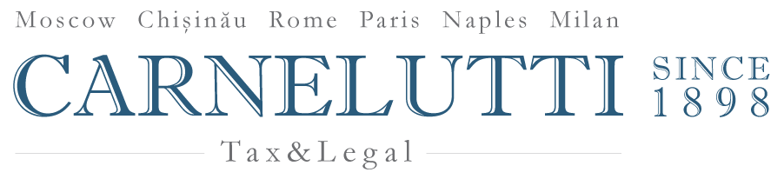  Con il sostegno di:  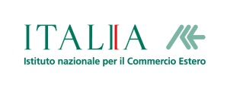 | L’UNIONE DOGANALE TRA BIELORUSSIA, KAZAKISTAN E RUSSIA  mercoledì, 26 giugno 2013  Tempio di Adriano (piazza di Pietra, Roma)  PROGRAMMA
  09.00-09.30 | Registrazione dei partecipanti
  09.30-10.00 | Apertura del Seminario  Saluto di:
  09.30-10.00 | Claudia Bugno, Consigliere delegato di Network Globale - Agenzia per l’internazionalizzazione S.C.p.A.  Antonio Fallico, Presidente di Banca Intesa Russia e Presidente dell’Associazone Conoscere Eurasia
  10.00-13.00 | Sessione plenaria  Moderatore: tbc Maurizio Forte, Direttore ICE Agenzia di Mosca
  10.05-10.20  10.25-10.40  10.45-11.00  11.05-14.20  11.25-11.40  11.45-12.00  12.05-12.20  12.25-12.40  12.45-13.00 | Grigory Rapota, Segretario di Stato Russia-Bielorussia  Tatiana Valovaya, Ministro dell’Integrazione e della Macroeconomia della Commissione economica eurasiatica (Cee)  Sergey Glaziev, Consigliere del Presidente della Federazione Russa  Evgeniy Shestakov, Ambasciatore della Repubblica di Belarus a Roma  Sergey Razov, Ambasciatore della Federazione Russa a Roma  Pietro Celi, Direttore Generale per le Politiche di Internazionalizzazione e la Promozione degli Scambi, Ministero dello Sviluppo Economico dell’Italia  Stefano Stangoni, Responsabile Direzione Global Banking & Transaction di Intesa Sanpaolo  Nello Fioroni, Direttore Area Lazio di Intesa Sanpaolo  Alessandro Carnelutti, Senior Partner Studio Carnelutti
  13.05-13.20 | Question & Answer
  13.25-13.40 | Conclusioni:  Antonio Fallico, Presidente di Banca Intesa Russia e Presidente dell’Associazone Conoscere Eurasia
  13.45-14.45 | Rinfresco

